Four Seasons Astir Palace Hotel Athens, открытие которого запланировано на весну 2019 года, начал принимать первые бронирования

December 5, 2018, Athens, Greece

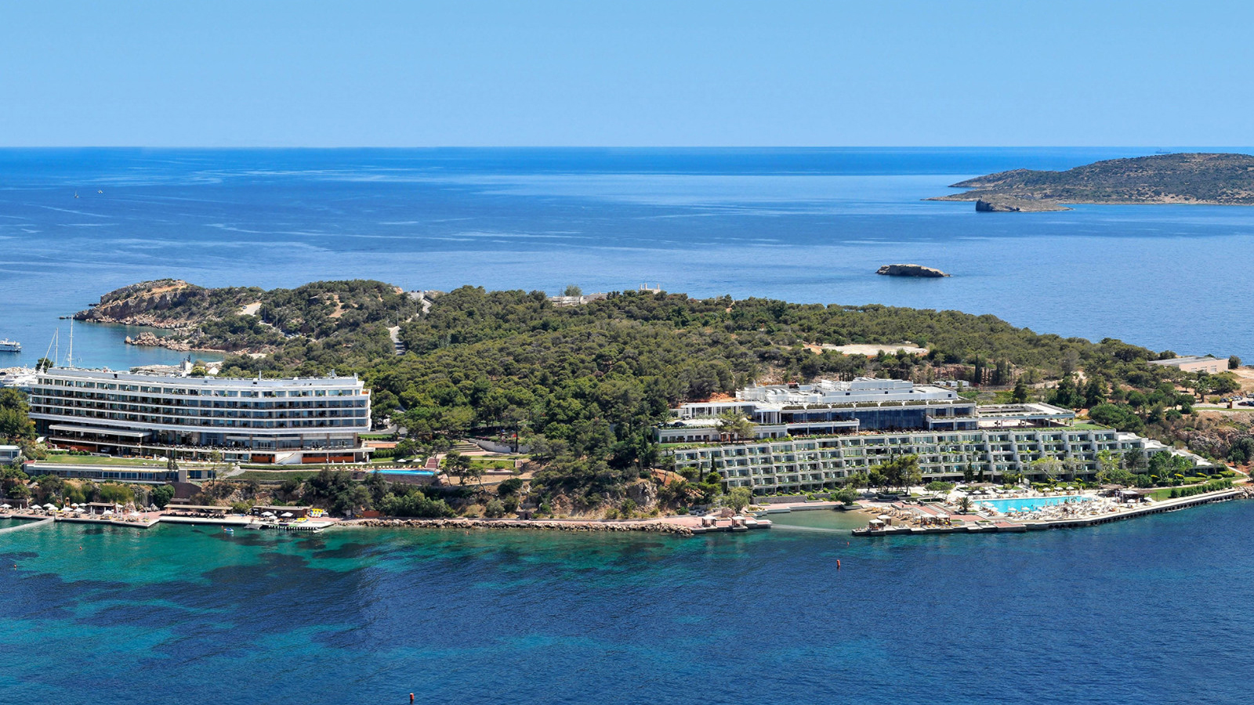
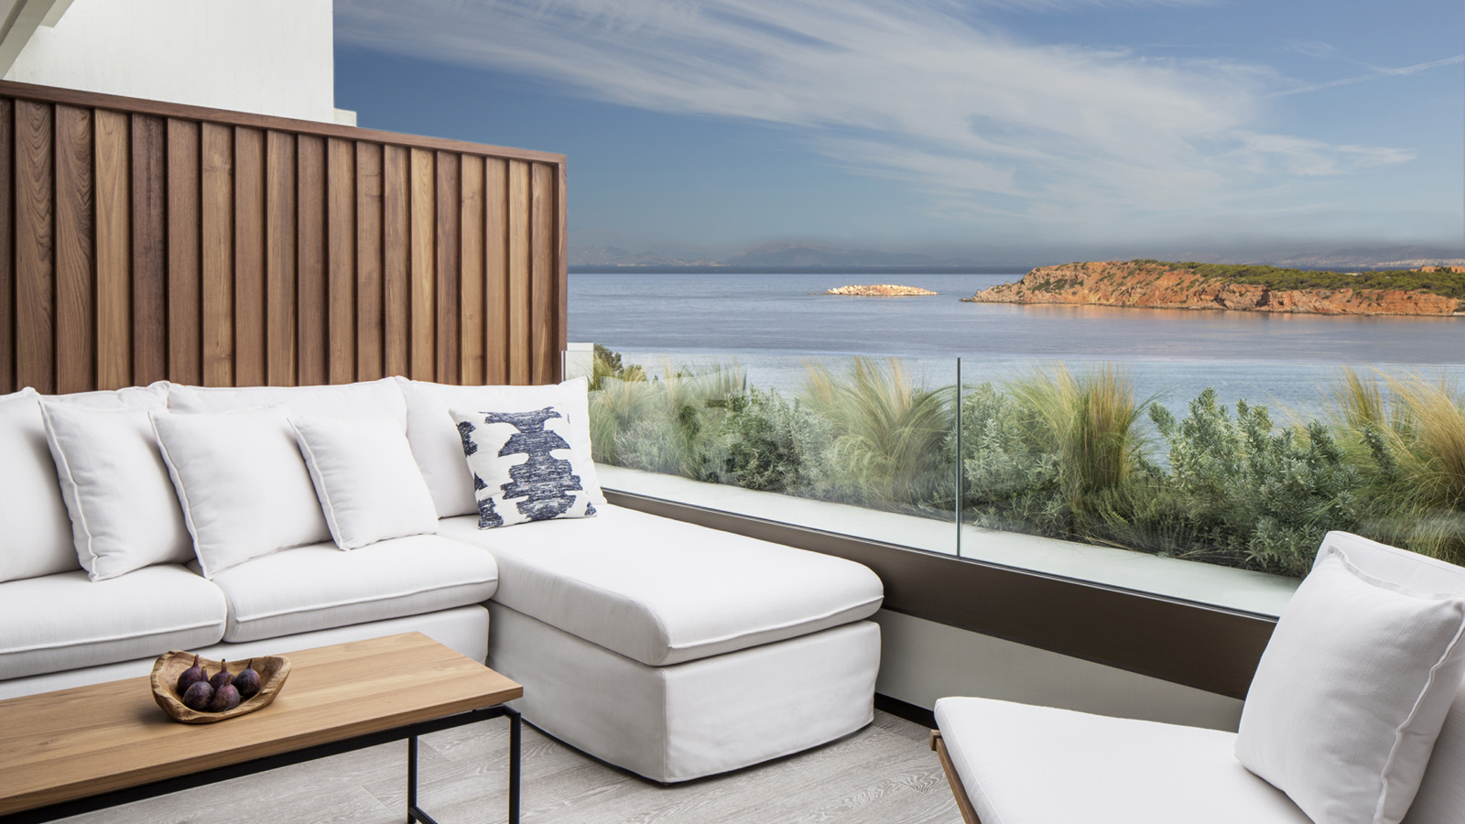 | 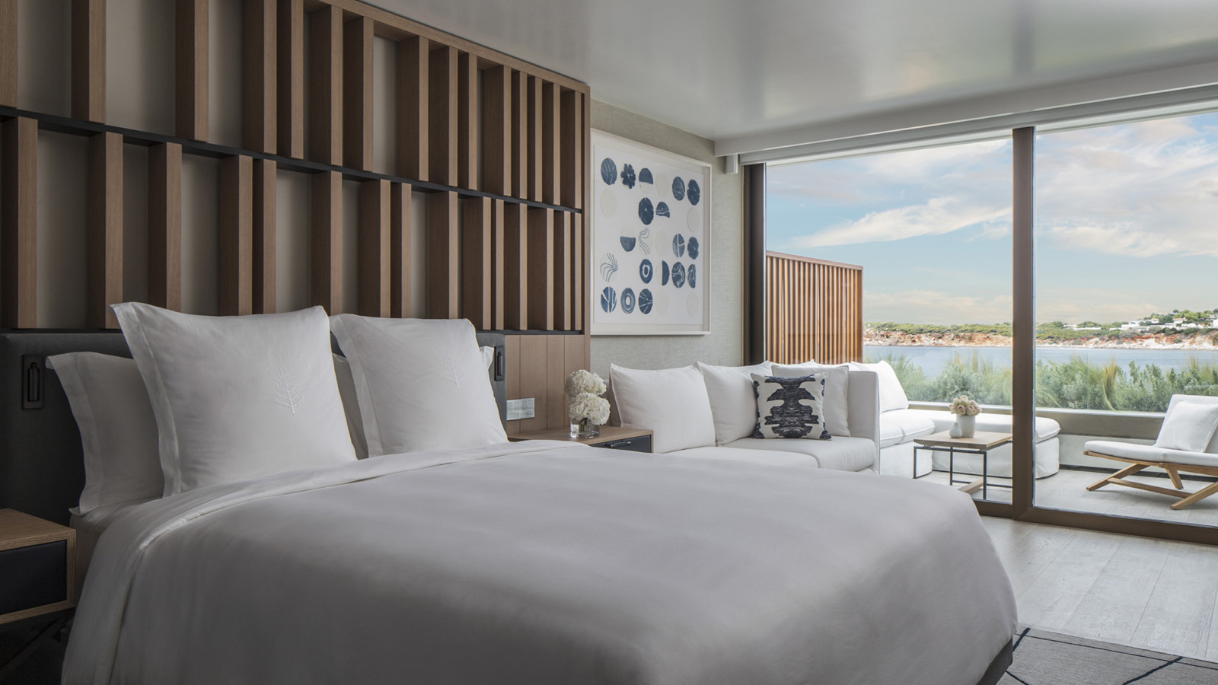 | 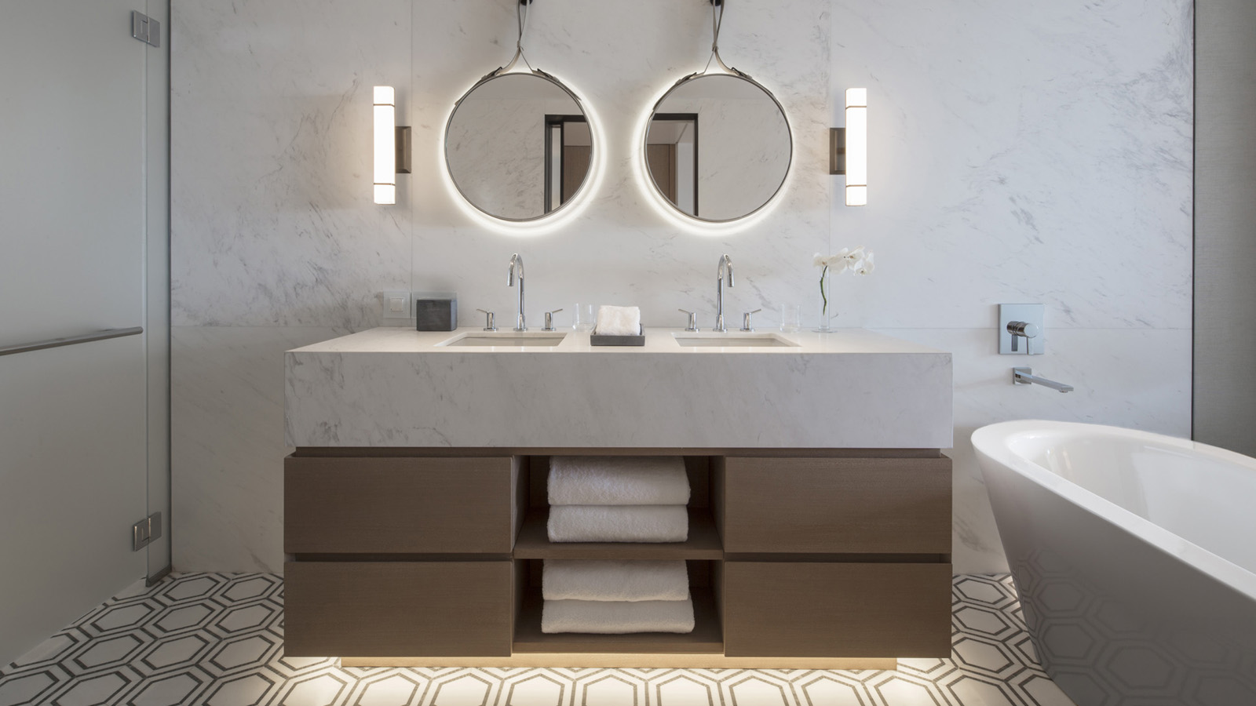
Four Seasons Astir Palace Hotel Athens расположился недалеко от исторического центра Афин на побережье украшенного соснами полуострова в Эгейском море, где вы сможете побаловать себя гастрономическими предложениями, элегантной атмосферой и не только. Отель открывает свои двери 29 марта 2019 года и уже принимает первые бронирования.
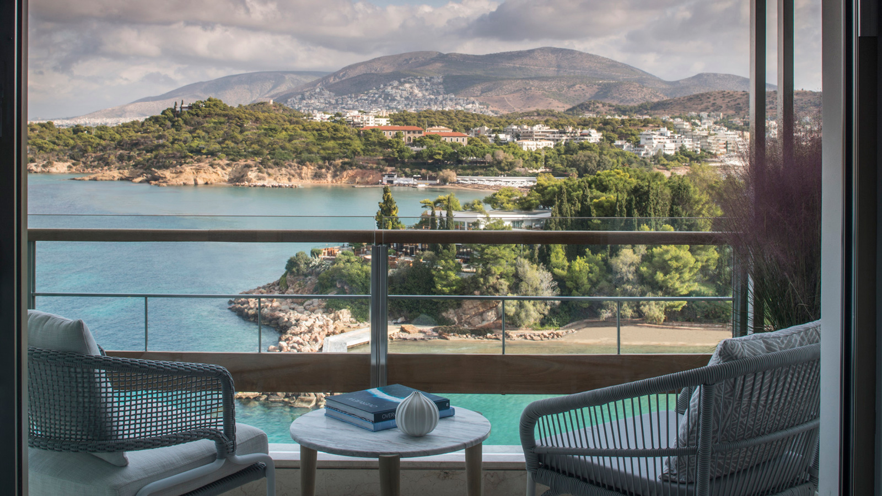 | 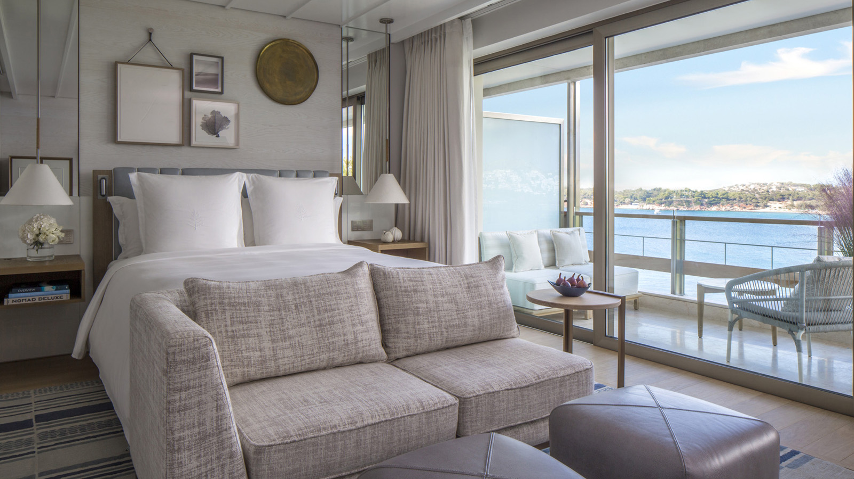 | 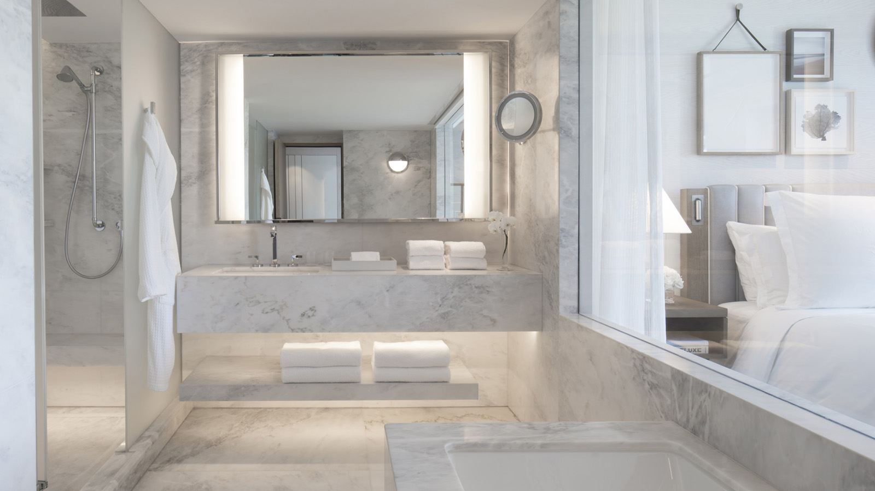
«В Греции как ни в одном другом месте идеально сочетаются древняя история и современный стиль жизнь», - комментирует Сэм Иоаннидис, Генеральный Менеджер отеля – «Удобное расположение отеля – всего в 30 минутах езды от Акрополя и аэропорта – поможет вам максимально насладиться отдыхом. Неважно выберите ли вы непродолжительную поездку в несколько дней или более основательный отдых в несколько недель, чтобы полностью погрузиться в роскошную атмосферу Афинской Ривьеры, команда Four Seasons подготовит для вас персональную программу на время вашего проживания»!
Astir Palace Hotel исторически был любимым направлением жителей Афин и звёзд мирового масштаба. Теперь же это легендарное место превратилось в первый отель Four Seasons в Греции. После глобальной реновации и переосмысления концепции отеля в целом, даже самые искушённые путешественники влюбятся в это особенное место на берегу Эгейского моря.
Отель будет располагать тремя частными пляжами и тремя бассейнами; теннисной академией, баскетбольной площадкой и немоторизованным водным спортивным оборудованием; детским клубом под постоянным присмотром персонала; великолепным спа-центром и отдельным комплексом гидротерапии, построенным в лучших греческих традициях. На территории курорта будут действовать семь ресторанов и лаунж-баров, включая итальянский ресторан Mercato, греческий ресторан морепродуктов Pelagos, аутентичную греческую таверну на пляже Taverna 37, латино-америкаснкий ресторан у бассейна Helios Grill, сигар-лаунж Aristotle’s Cigar Bar и многое другое.
Гостям будут представлены три вида размещения:
- Здание Nafsika с интерьерами, выполненными в стиле mid-century. Из всех номеров открываются незабываемые виды на море. Гости данного корпуса смогут найти множества развлечений, в том числе рестораны, бутики, бассейн и фитнес-центр
- Здание Arion в стиле баухаус, в котором также расположены несколько ресторанов, а также неотразимый спа-центр с крытым бассейном
- 61 бунгало с лёгким доступом к побережью, скрывающиеся от посторонних взглядов среди богатой растительности полуострова
Станьте одним из первых гостей Four Seasons Astir Palace Hotel Athens!
Отель подготовил для своих первых постояльцев три предложения:
- Introductory offer – скидка 20% на стоимость проживания в стандартном номере и завтраки
- Bed and Breakfast – выбор тех, кто любит начать свой день с изысканного завтрака
- Stay Longer – Sixth Night Free – получите шестую ночь при бронировании пяти ночей проживания в люксе или бунгало, завтрак в подарок
Чтобы забронировать проживания, пожалуйста, позвоните по номеру +1-800-819-5053. Также вы можете сделать это по ссылке: https://www.fourseasons.com/athens/
Four Seasons Astir Palace Hotel Athens также может стать идеальным местом для проведения встреч и крупных мероприятий численностью от 12 до 560 человек. Чтобы начать планировать мероприятие, необходимо позвонить по номеру +30 210 8901074.

RELATED

December 5, 2018, Athens, Greece
Renaissance d’une icône glamour en bord de mer : le Four Seasons Astir Palace Hotel Athens ouvrira au printemps prochain et accepte désormais les réservations
https://publish.url/fr/athens/hotel-news/2018/reservations-live-3.html

December 5, 2018, Athens, Greece
Reservas abertas para 2019: novo Four Seasons Astir Palace Hotel Athens traz glamour para a Riviera ateniense
https://publish.url/br/athens/hotel-news/2018/reservations-live-4.html

PRESS CONTACTS

Elia Kentrota
Director of Public Relations
40 Apollonos Street
Vouliagmeni, Athens
Greece
elia.kentrota@fourseasons.com

+30 210 8901077

